**МИНИСТЕРСТВО НАУКИ И ВЫСШЕГО ОБРАЗОВАНИЯ**

**РОССИЙСКОЙ ФЕДЕРАЦИИ**

федеральное государственное автономное образовательное учреждение высшего образования «Санкт-Петербургский политехнический университет Петра Великого»

(ФГАОУ ВО «СПбПУ»)

**Институт среднего профессионального образования**

**Предмет:** Технология публикации цифровой мультимедийной информации (МДК 04.02 - ТП ЦММИ)

**КУРС:** 1

**ГРУППА:** з12928/3

**Лабораторная работа 1**

**«Создание списков в HTML - документе»**

**Выполнил:**

Широков Федор Алексеевич

**Проверил:**

преп. Рябова В.В.

2020 г.

**Лабораторная работа №1**

**«Создание списков в HTML-страницы»**

**Цель:** Создать несколько видов списков в HTML-документе.

**Задание:** Создать веб-страницу, содержащую список имен ваших одногруппников/друзей и т.д.

**ХОД РАБОТЫ**

1.Создать документ с расширением .html.

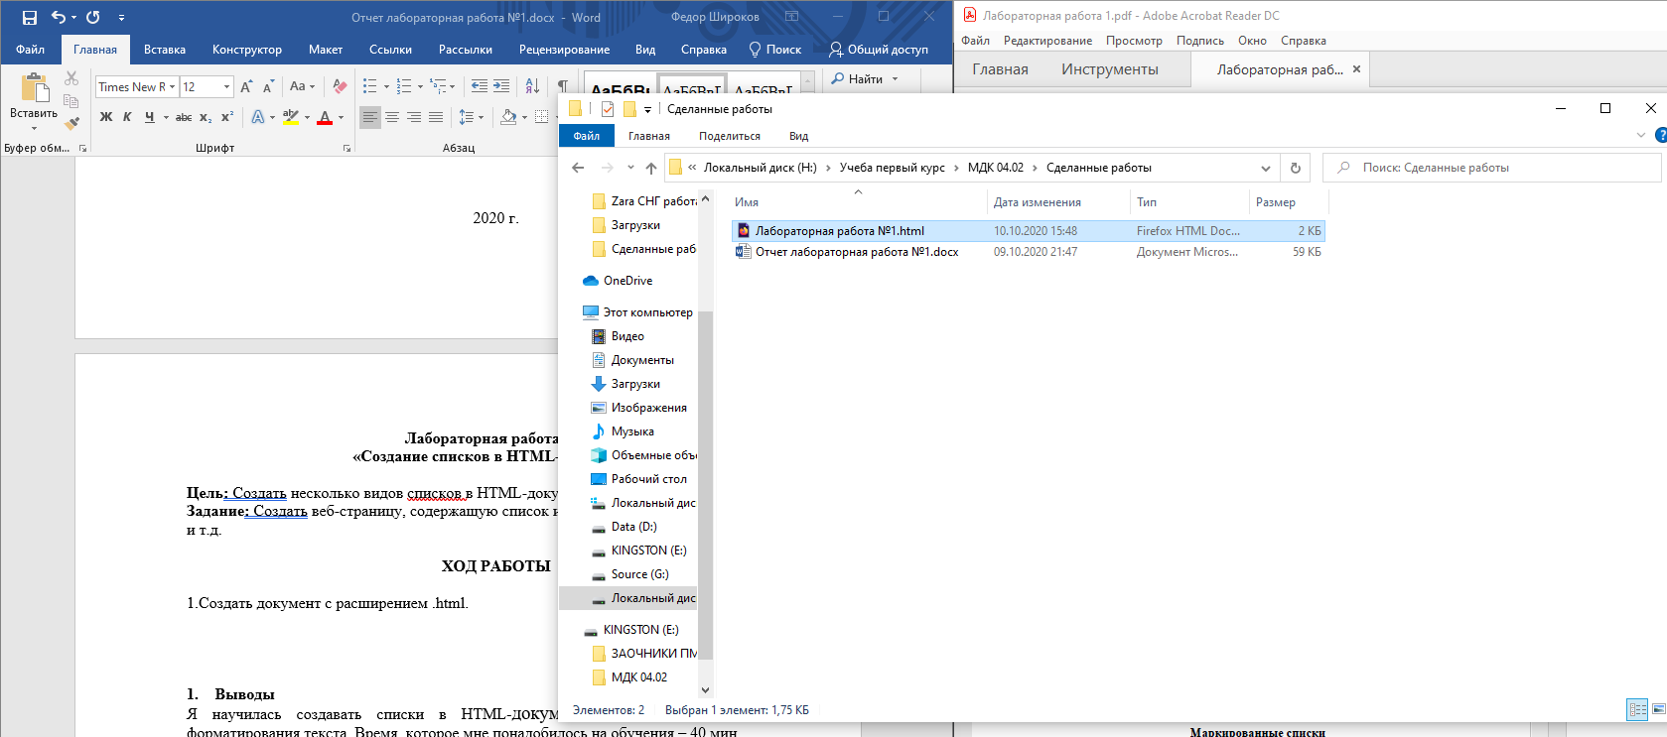

2. Используя тэги(<html>, <head>, <meta charset> и т.д.), создать основу документа html.

Тэг <title> задает название страницы, которое видно во вкладке браузера.

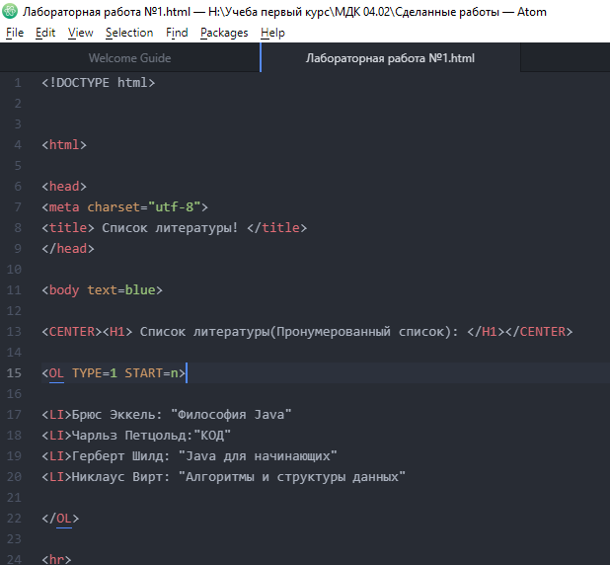

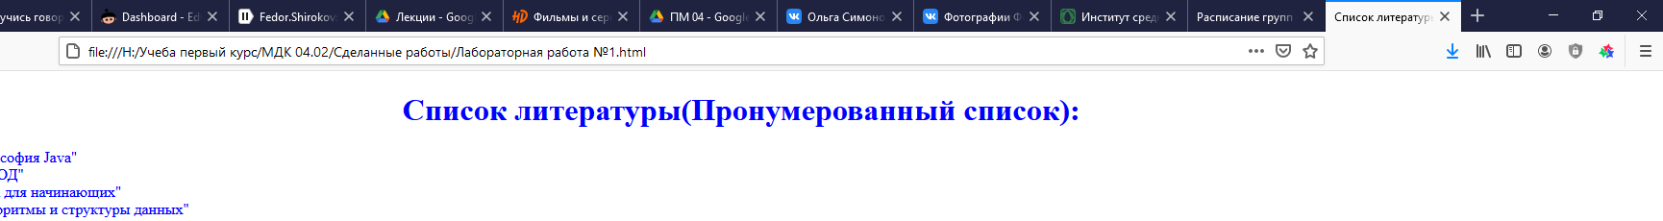

3. Используя тэг <OL> создаем пронумерованный список. Словами TYPE и START задаем дополнительные параметры. Используя тэг <LI> , отмечаем каждый элемент списка. Тэгом </OL> закрываем список.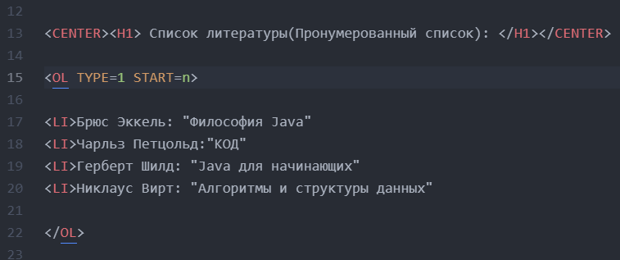

4. Для создания маркированного списка используем тэги: <UL> (можно задать доп. параметры), <LI> , </UL>.

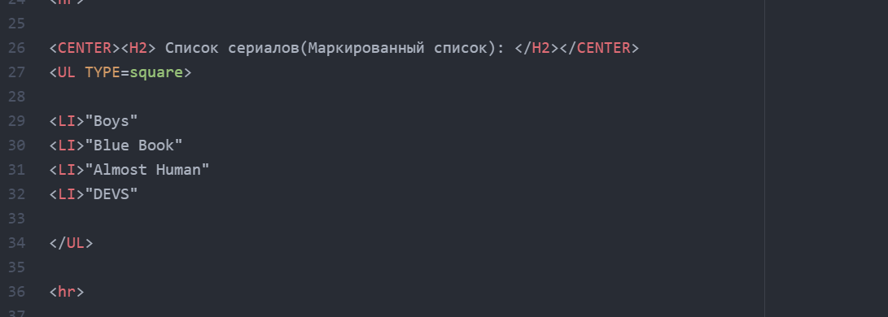

5. С помощью тэга <DL> создаем список определений. Он имеет вид: “термин” – “значение”. Термин начинается с тэга <DT>, описание с <DD>.

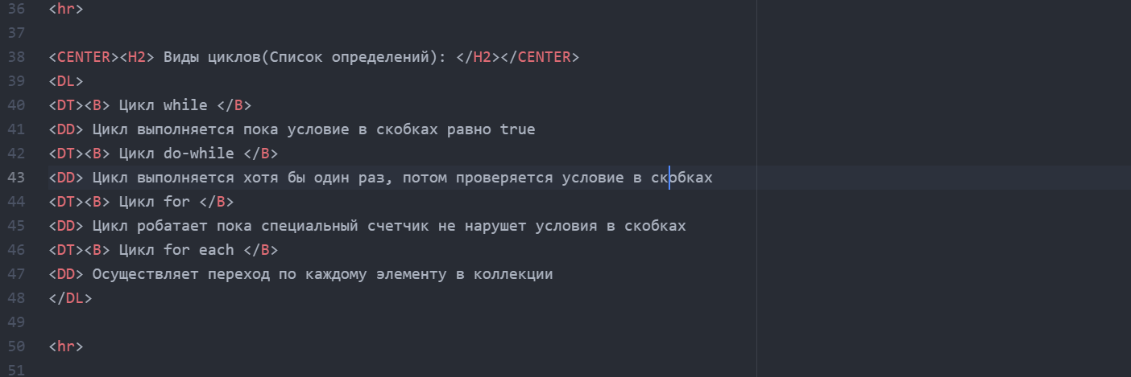

6.Можно создавать вложенные списки, используя комбинацию из разных видов, например:

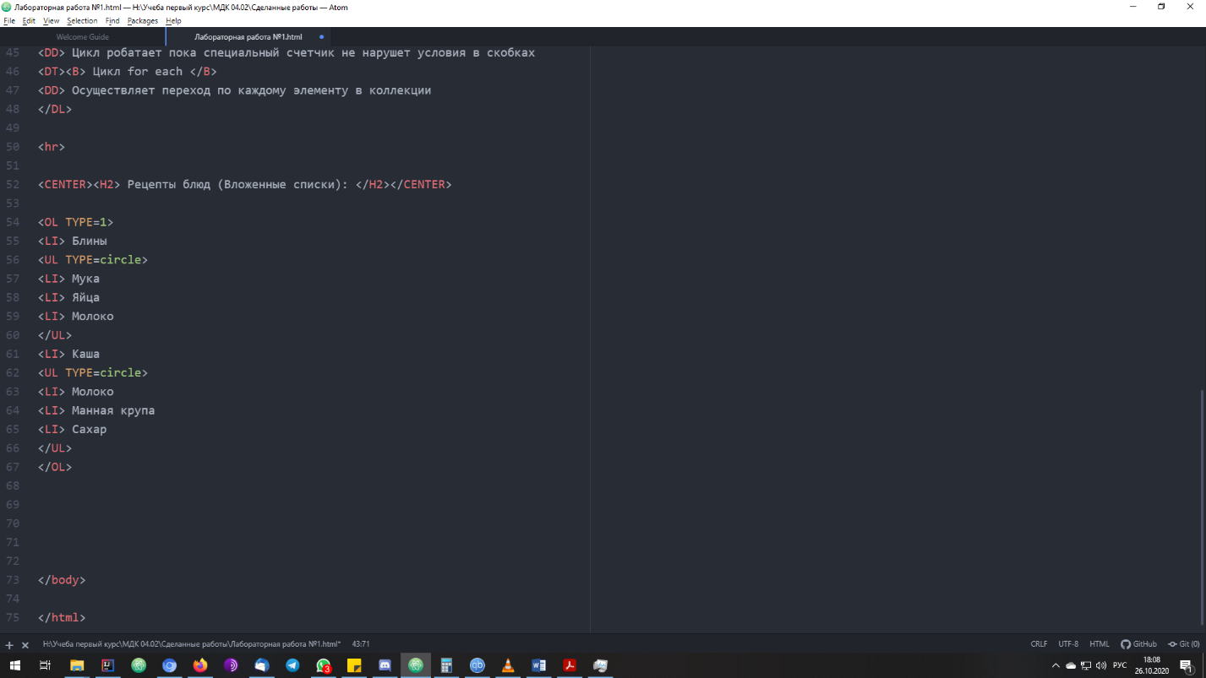

Здесь используются пронумерованный и маркированный типы списков.

**Выводы**

Я узнал базовый синтаксис языка html и научился создавать разные виды списков. Для освоения мне понадобилась 40 – 50 минут.